Факультет программной инженерии и компьютерной техники.

Лабораторная работа по дисциплине Программирование №3-4
Вариант №310866

Выполнила:
Джантуре Назерке Жасланқызы; Группа № Р3108
Проверила:
Наумова Надежда Александоровна

Содержание
Задание 3
Диаграмма классов 4
Код программы 4
Вывод программы 5
Заключение 6

Задание
В соответствии с выданным вариантом на основе предложенного текстового отрывка из литературного произведения создать объектную модель реального или воображаемого мира, описываемого данным текстом. Должны быть выделены основные персонажи и предметы со свойственным им состоянием и поведением. На основе модели написать программу на языке Java.
«Как только Шутило и Коржик ушли, доктор Компрессик крепко задумался, после чего сказал: Придя к такому заключению, доктор Компрессик позвонил по телефону в редакцию газеты и сообщил, что пропавший милиционер Свистулькин совсем не пропал, а находится у него в больнице. Сейчас же из газеты в больницу прибыл газетный корреспондент Перышкин, который поговорил с доктором Компрессиком и милиционером Свистулькиным, потом отправился к Шутиле и Коржику, выведал у них все, что они знали по этому делу, после чего побывал у малышки Маковки, порасспросил и ее, наконец заехал в отделение милиции, осмотрел имевшиеся разрушения и поговорил с милиционером Караулькиным.»

Диаграмма классов
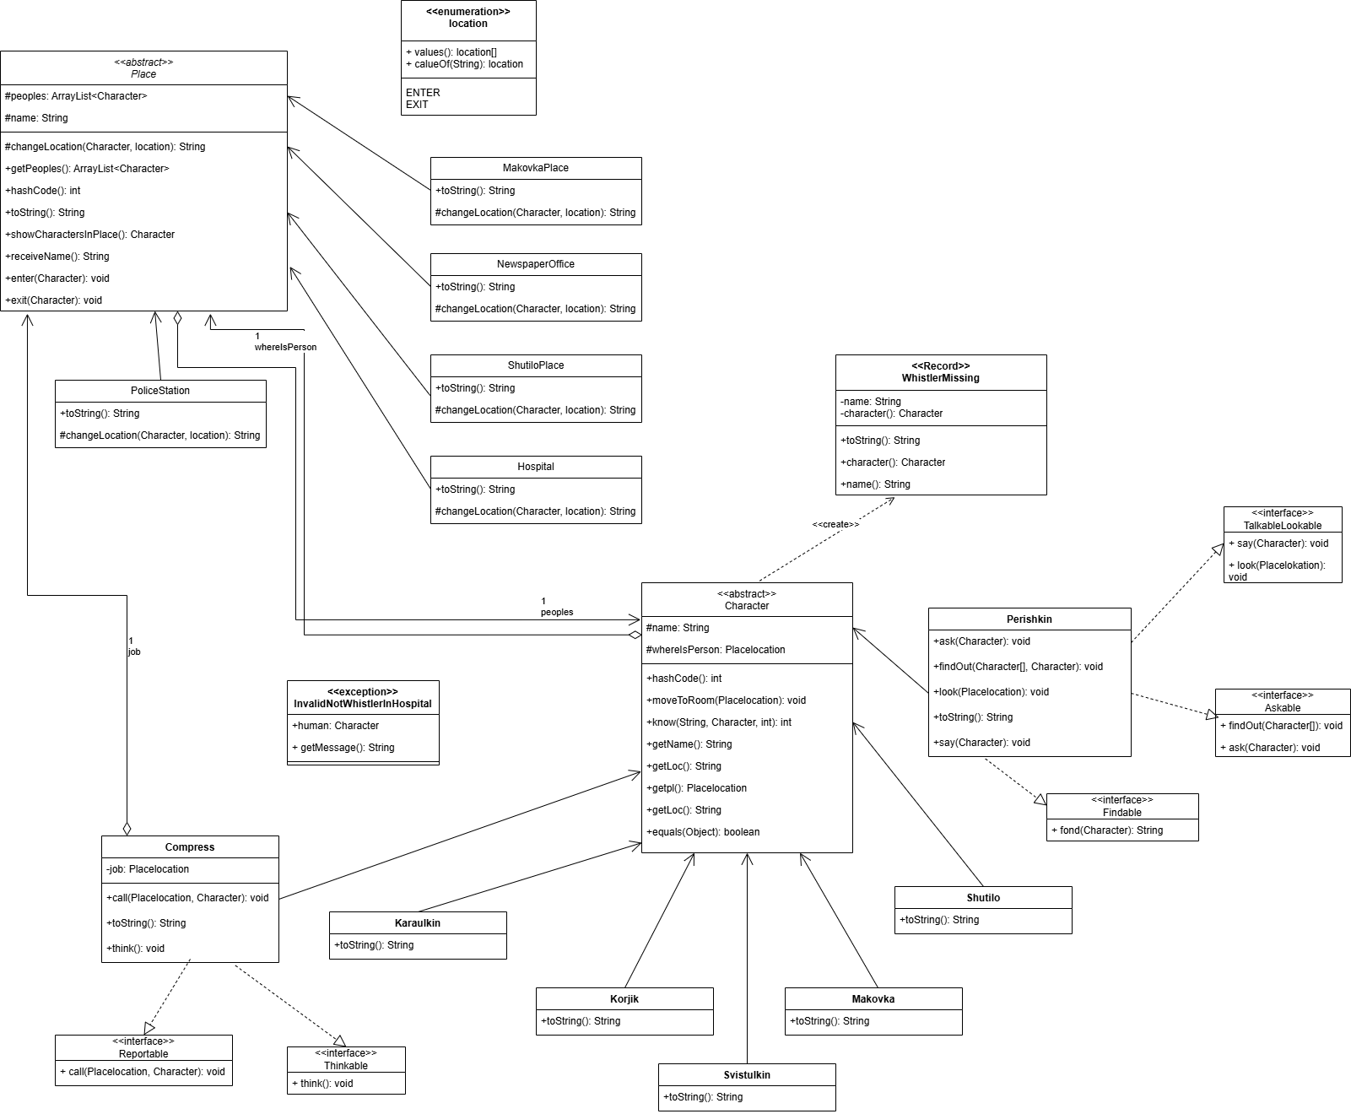

Код программы:
https://github.com/Nazerkusha/1-/tree/main/Lab3-4/src

Вывод программы:
Свистулькин заходит в Больница
Start
Шутило уходит из Больница
Шутило заходит в Место Шутило и Коржика
Коржик уходит из Больница
Коржик заходит в Место Шутило и Коржика
Компрессик подумал немного
Компрессик позвонил в Газетный офис
Пёрышкин узнаёт от Компрессик что Свистулькин не пропал
Пёрышкин уходит из Газетный оффис
Пёрышкин заходит в Больница
Пёрышкин допрашивает Компрессик
Пёрышкин допрашивает Свистулькин
Пёрышкин уходт из Больница
Пёрышкин заходит в Место Шутило и Коржика
Пёрышкин допрашивает Шутило
Пёрышкин допрашивает Коржик
Коржик не знает где находится Свистулькин
Шутило не знает где находится Свистулькин
Пёрышкин уходт из Место Шутило и Коржика
Пёрышкин заходит в Место Маковки
Пёрышкин допрашивает Маковка
Маковка не знает где находится Свистулькин
Пёрышкин уходт из Место Маковки
Пёрышкин заходит в Полицейский участок
Пёрышкин рассматривает разрушения в Полицейский участок
Пёрышкин говорит Караулкин что
Свистулькин нашёлся

Заключение
Благодаря данной лабораторной работе я больше познакомилась с правилами с ООП, научилась создавать и использовать исключения, интерфейсы, абстрактные классы и записи. Мне очень понравился процесс создания персонажей, их действий и локаций. Однако при создании UML-диаграммы у меня возникали некоторые трудности.

